Πληροφορική Γ’ Γυμνασίου
Ενότητα 2 – Προγραμματισμός με τη γλώσσα Python
Η χελώνα της Python

1. Η χελώνα της Python

Η χελώνα (turtle) της Python Python είναι ένα από τα αντικείμενα που υποστηρίζει η γλώσσα και λειτουργεί ως εργαλείο σχεδίασης που μπορεί να μετακινηθεί στην οθόνη και να αφήσει ίχνη πίσω της. Αυτό μας επιτρέπει να δημιουργούμε διάφορα σχήματα και σχέδια και είναι ένα χρήσιμο εργαλείο για τη δημιουργία γραφικών και την εκμάθηση προγραμματισμού.
Η χελώνα δεν αποτελεί πρωτοτυπία της Python αλλά προέρχεται από τη γλώσσα Logo στην οποία είναι το βασικότερο και πιο γνωστό αντικείμενο/εργαλείο της. Το όνομα χελώνα προέρχεται από μια σειρά από εκπαιδευτικά ρομπότ που αναπτύχθηκαν στα τέλη της δεκαετίας του 1940 και τα οποία ονομάστηκαν χελώνες επειδή ήταν αρκετά κοντά σε ύψος και είχαν ένα ημισφαιρικό (και συχνά διάφανο) κάλυμμα που τα έκανε να μοιάζουν με χελώνες! Ο δημιουργός της Logo Σέιμουρ Πάπερτ (Seymour Papert) ήταν αυτός που ενέταξε τη λειτουργία των “χελωνορομπότ“ στη Logo δημιουργώντας έτσι τη χελώνα της Logo.
Για να χρησιμοποιήσουμε και να χειριστούμε τη χελώνα θα χρειαστούμε τη βιβλιοθήκη turtle της Python οι οποία περιλαμβάνει τις σχετικές εντολές. Για να ξεκινήσουμε, θα χρειαστεί να εισάγουμε τη βιβλιοθήκη turtle στο πρόγραμμά μας και να δημιουργήσουμε μία χελώνα.

Παράδειγμα κώδικα για την αρχικοποίηση της χελώνας:
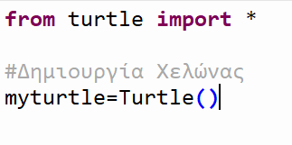



Για να δούμε τα αποτελέσματα πατάμε το πράσινο κουμπί «Εκτέλεση τρέχοντος προγράμματος»

2. Εντολές μετακίνησης της χελώνας

Το πρώτο πράγμα που μπορεί να κάνει η χελώνα είναι να μετακινηθεί πάνω στην επιφάνεια εργασίας. Οι εντολές μετακίνησης της χελώνας και ο τρόπος λειτουργίας τους φαίνονται στον επόμενο πίνακα:

ΕΝΤΟΛΗ | ΛΕΙΤΟΥΡΓΙΑ
myturtle.forward(εικονοστοιχεία) | Η χελώνα προχωρά μπροστά όσα εικονοστοιχεία δηλώνονται
myturtle.backward(εικονοστοιχεία) | Η χελώνα κινείται πίσω όσα εικονοστοιχεία δηλώνονται
myturtle.right(μοίρες) | Η χελώνα στρίβει προς τα δεξιά όσες μοίρες δηλώνονται
myturtle.left(μοίρες) | Η χελώνα στρίβει προς τα αριστερά όσες μοίρες δηλώνονται

Σημαντική παρατήρηση:
Πριν προχωρήσουμε στις εντολές προς τη χελώνα είναι σημαντικό να έχουμε στο μυαλό μας ότι, προκειμένου να δώσουμε σωστές εντολές και να περιγράψουμε με ακρίβεια αυτό που θέλουμε να κάνει η χελώνα, θα πρέπει να σκεφτόμαστε σαν να είμαστε στη θέση της χελώνας και να βλέπουμε τα πράγματα από τη δική της θέση και οπτική και όχι από τη δική μας θέση του παρατηρητή.

Παράδειγμα:
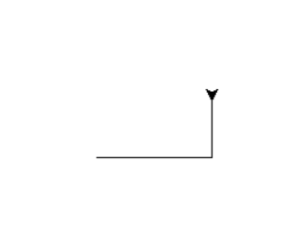

Αποτελέσματα

Σημείωση:
Η χρήση του συμβόλου της δίεσης-hash (#) στην Python δηλώνει ότι το κείμενο που ακολουθεί δεν είναι κώδικας (συνεπώς ο διερμηνέας το αγνοεί) αλλά επεξηγηματικό σχόλιο για να βοηθηθούν όσοι διαβάσουν τον κώδικα στο μέλλον (μεταξύ αυτών και ο ίδιος ο προγραμματιστής…)

3. Εντολές χρήσης του στυλό της χελώνας

Επειδή η μετακίνηση μόνο της χελώνας στην επιφάνεια εργασίας “δεν έχει πολύ πλάκα”, η χελώνα, για να γίνουν τα πράγματα πιο ενδιαφέροντα, έχει μαζί της και ένα εργαλείο: ένα στυλό (pen) με το οποίο μπορεί να αφήνει ίχνος (δηλ. να “γράφει” πάνω στην επιφάνεια εργασίας. Οι εντολές ενεργοποίησης/απενεργοποίησης του στυλό φαίνονται στον ακόλουθο πίνακα.

ΕΝΤΟΛΗ | ΛΕΙΤΟΥΡΓΙΑ
myturtle.pendown() | Ενεργοποιεί το στυλό της χελώνας. Η χελώνα αφήνει ίχνη καθώς κινείται.
myturtle.penup() | Απενεργοποιεί το στυλό της χελώνας. Η χελώνα δεν αφήνει ίχνη καθώς κινείται.
myturtle.clear() | Καθαρίζει την οθόνη από όλα τα σχέδια.
myturtle.home() | Επαναφέρει τη χελώνα στο κέντρο της οθόνης με κατεύθυνση προς τα δεξιά.

Παράδειγμα:
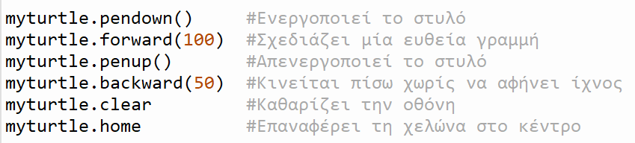
4. Πρακτική Άσκηση

Σημείωση:
Προκειμένου να επιταχύνει την συγγραφή του κώδικα η Python υποστηρίζει και συντετμημένες (συντομευμένες) μορφές όλων των προηγούμενων εντολών:

forward() -> fd() backward() -> bk() right() -> rt() left() -> lt()

pendown() -> down() ή pd() penup() -> up() ή pu()

Δραστηριότητα 1:
Δημιουργήστε μια χελώνα στην επιφάνεια εργασίας και δώστε τις εντολές οι οποίες θα σχηματίσουν το παρακάτω σχήμα (οι αριθμοί αντιστοιχούν στο μήκος των γραμμών και σε αποστάσεις μετρημένες σε εικονοστοιχεία):

50 | 20 | 30 | 40 | 70

Δραστηριότητα 2:
Δημιουργήστε μια χελώνα στην επιφάνειας εργασίας και δώστε τις εντολές οι οποίες θα σχηματίσουν το παρακάτω σχήμα (ξεκινήστε από όποιο σημείο της γραμμής θέλετε. Οι αριθμοί αντιστοιχούν στο μήκος των γραμμών σε εικονοστοιχεία, όλες οι γωνίες είναι ορθές):
40
60
50
80
120
100
50
70

Δραστηριότητα 3:
Δημιουργήστε μια χελώνα στην επιφάνειας εργασίας του και δώστε τις εντολές οι οποίες θα σχηματίσουν το παρακάτω σχήμα (ξεκινήστε από το σημείο με τον κύκλο. Οι αριθμοί αντιστοιχούν στο μήκος των γραμμών σε εικονοστοιχεία και στο μέγεθος των γωνιών σε μοίρες):

100^{Ο}
70^{Ο}
120^{Ο}
120^{Ο}
130^{Ο}
40^{Ο}
80
70
50
60
60
90
40

Δραστηριότητα 4:
Εκτελέστε με το μυαλό σας τις παρακάτω εντολές της χελώνας και σχεδιάστε το σχήμα που προκύπτει (θεωρήστε ότι υπάρχει ήδη μια χελώνα τοποθετημένη στην επιφάνεια εργασίας). Κατόπιν εκτελέστε τις εντολές στο Thonny και συγκρίνετε το αποτέλεσμα.

t.pd()  t.lt(90)  t.fd(50)  t.rt(90)  t.fd(50)  t.rt(90)  t.fd(100)  t.lt(90) | t.pu()  t.fd(50)  t.lt(90)  t.fd(50)  t.pd()  t.fd(50)  t.lt(90)  t.fd(50)

Δραστηριότητα 5:
Ομοίως με τη δραστηριότητα 4. Για τις μη ορθές γωνίες μπορείτε να χρησιμοποιήσετε βοηθητικά μοιρογνωμόνιο

t.pd()  t.lt(90)  t.fd(100)  t.rt(120)  t.fd(70)  t.lt(30)  t.fd(50) | t.lt(30)  t.fd(70)  t.rt(120)  t.fd(100)  t.rt(90)  t.fd(170)

Δραστηριότητα 6:
Ομοίως με τη δραστηριότητα 5. Για τις μη ορθές γωνίες μπορείτε να χρησιμοποιήσετε βοηθητικά μοιρογνωμόνιο

t.pd()  t.fd(100)  t.rt(72)  t.fd(100)  t.rt(72) | t.fd(100)  t.rt(72)  t.fd(100)  t.rt(72)  t.fd(100)  t.rt(72)

Δραστηριότητα 7:
Δώστε τις εντολές που σχεδιάζουν ένα τετράγωνο και ένα τρίγωνο

